一、正弦波生成

X = (-pi:0.01:pi);

Y = sinx;

plot(x,y);

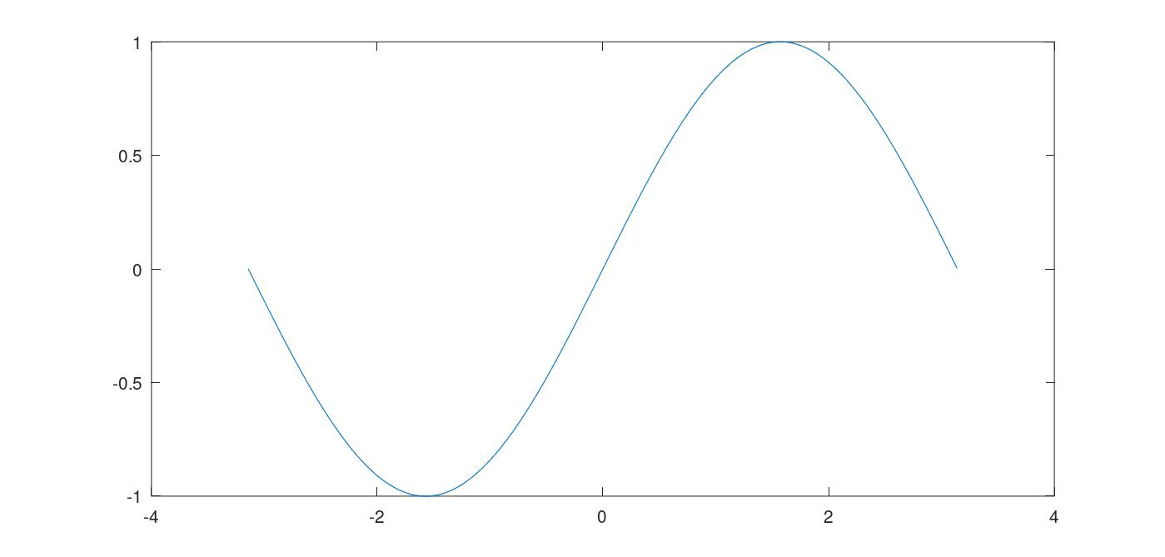

二、正弦波基础运算

X2 = x+0.5\*pi;

Y2 = sin(x2);

Z = y.\*y2;

plot(x,y,x,z);

grid on;

